

**QUALIDADE DE SOFTWARE**

Eduardo Francisco do Nascimento

Análise de Qualidade

Joinville

2023

# RESUMO

Este projeto consiste em realizar a análise de qualidade do produto Playstation 4 da marca sony, visando avaliar os diversos aspectos que impactam na experiência do usuário com o console de videogame.

Esta analise abrangerá desde a análise histórica da fabricação do produto até os materiais que são utilizados para a sua fabricação, além dos aspectos de fabricação esta análise também se concentrará no quesito experiência de usuário, considerando elementos como a interface do sistema, a facilidade de uso, a respostas aos comandos, sua biblioteca disponível de jogos para jogar.

Além do aparelho este projeto também analisará o controle do sistema no que tange a aspectos de ergonomia, duração da bateria, seu tempo de resposta em relação aos inputs perante aos jogos disponíveis para testes.

E por fim o projeto de qualidade também visará a verificar a estabilidade do sistema operacional, analisando se seu último firmware disponível para os usuários está estabilizado para a melhor experiência do usuário.

Ao abordar esses aspectos de maneira abrangente, o projeto visa fornecer insights valiosos para aprimorar continuamente o produto PlayStation 4, garantindo que os usuários desfrutem de uma experiência de jogo excepcional e confiável. Este processo de análise de qualidade é fundamental para manter a satisfação do cliente e a competitividade no mercado de consoles de videogame.

# SUMÁRIO

1. RESUMO 2

2. SUMÁRIO 3

3. INTRODUÇÃO 4

4. O PROJETO 5

4.1 Detalhes do produto ou serviço 5

4.2 Tabela de Análise 6

4.3 Relatório 7

4.4 Evidências 8

4.5 Onde encontrar 8

5. CONCLUSÃO 9

6. REFERÊNCIAS BIBLIOGRÁFICAS 10

# INTRODUÇÃO

O presente projeto tem como objetivo realizar uma análise abrangente da qualidade do produto PlayStation 4, um console de videogame desenvolvido pela Sony Interactive Entertainment. Este estudo adota uma abordagem criteriosa, englobando aspectos como usabilidade, matéria-prima, desempenho e design.

Considerando a crescente importância dos dispositivos de entretenimento digital em nosso cotidiano, a busca por excelência na qualidade dos produtos torna-se fundamental para assegurar a satisfação do usuário. O PlayStation 4, como um dos principais consoles de videogame da última década, destaca-se não apenas por sua capacidade técnica, mas também por seu impacto no mercado e na experiência de jogo.

Sendo assim, o projeto visa oferecer uma avaliação um pouco mais detalhada do console PlayStation 4, fornecendo detalhes relevantes para os consumidores.

A abordagem metodológica abrange desde a análise dos materiais utilizados na sua fabricação até a experiência prática do usuário durante a interação com o console e seu controle.

# O PROJETO

O produto a ser avaliado neste projeto é o console PlayStation 4 da fabricante japonesa Sony. O PlayStation 4 é a quarta geração de consoles da linha PlayStation, sendo lançado oficialmente em novembro de 2013, sendo o sucessor do PlayStation 3 e o antecessor do recém lançado PlayStation 5.

## Detalhes do produto ou serviço

|  |  |
| --- | --- |
| **Nome do produto ou serviço:** | **PlayStation 4 (PS4).** |
| **Fabricante:** | **SONY** |
| **Tempo de uso:** | **5 anos.** |
| **Outros detalhes relevantes sobre o produto:** | **Mídia utilizada:** Blu-ray, DVD.  **SO:** Orbis OS (baseado em FreeBSD).  **CPU:** 8-núcleos CPU AMD x86-64 (Frequência variável até 1.6Ghz), (integrado com APU).  Processador secundário de baixo consumo (para tarefas em segundo plano)  **Capacidade de armazenamento:** Disco rígido de 500GB/1TB (Suporta SSD).  **Memória:** 8 GB GDDR5 (unificado), 256MB DDR3 RAM (para tarefas em segundo plano).  **Gráficos:** AMD Radeon GPU (1.84TFLOPS de Processamento), (integrado com APU).  **Controle:** DualShock 4.  **Conectividade:** Rede sem fios 802.11 b/g/n, Bluetooth 2.1, USB 3.0, Ethernet 10/100/1000.  **Serviços On-Line:** PlayStation Network. (PSN). |

## Tabela de Análise

|  |  |  |
| --- | --- | --- |
| **Característica** | **Sua percepção** | **Referência da evidência [caso tenha]** |
| **Usabilidade:** | No quesito usabilidade o PlayStation 4 é excelente. A resposta aos comandos é rápida, fazendo com que a experiência do usuário seja agradável no quesito navegação. O controle DualShock 4 contribui significamente para a usabilidade, oferecendo uma ergonomia excepcional, onde encaixa perfeitamente nas mãos. | Imagem 1: Console PlayStation 4, com o controle DualShock 4 à frente. |
| **Matéria prima:** | O produto é predominantemente composto por plásticos de alta resistência, isto gera leveza e robustez, estes plásticos são geralmente reforçados para proporcionar maior resistência estrutural, dentro da carcaça há dissipadores de calor, ventiladores e sistemas de refrigeração, que incorporados ao design moderno ajudam a manter a temperatura interna dentro dos limites aceitáveis de operação. |  |
| **Performance:** | O desempenho do PlayStation 4 é impressionante, oferecendo uma execução suave e rápida dos jogos. A taxa de quadros é consistente, e os tempos de carregamento são mínimos.  O produto possui uma CPU baseada da arquitetura x86-64, e conta com uma GPU AMD Radeon de 18 UCs à 800 MHz gerando uma performance de 1.84 Teraflops. | Imagem 2: Jogo God Of War Ragnarok, um dos jogos mais bonitos graficamente do console. |
| **Design:** | O design do PlayStation 4 é moderno e elegante, proporcionando uma presença visual atraente na sala de estar com aproximadamente 275 mm x 53 mm x 305 mm (largura x altura x profundidade) e com peso de cerca de 2,8 kg, são fatores que contribuem significamente para a facilidade de integração em diferentes ambientes, atrelado à sua cor neutra preta que se beneficia desta integração. |  |
| **Biblioteca de Jogos:** | O PlayStation 4 conta atualmente com 3481 jogos já lançados, fazendo dele uma ótima escolha para pessoas que gostam de diversos estilos de jogos. |  |

## Relatório

Durante os cinco anos de utilização do produto Playstation 4 em nossa residência, ele acabou por ser um elemento focal de nosso lar. O videogame proporcionou momentos de diversão e entretenimento para todos.

Sua frequência de utilização foi alta, não só por que ele é capaz de rodar jogos, mas sim por que ele também é um reprodutor de filmes em Blu-Ray, sendo possível assistir filmes em alta definição.

Além de ser um Blu-Ray player, o vídeo game possui a possibilidade de também instalar o aplicativo Netflix, ou seja, mesmo quem da família não seja um aficionado por jogar jogos eletrônicos, pode desfrutar desta ótima funcionalidade adicional.

Por ter um sistema operacional proprietário, desenvolvido especificamente para a plataforma, ele possui uma área de trabalho “limpa”, contendo todos os ícones relacionados de uma maneira horizontal, possuindo logo abaixo a relação dos aplicativos utilizados recentemente.

O controle DualShock 4 ganha destaque pela sua forma ergonômica, seu formado possuindo dois “pegadores” mais longos encaixa perfeitamente nas mãos, o que proporciona conforto durante longas sessões de jogo.

Sua composição é feita com plásticos de alta resistência, o que transmite uma sensação de leveza e robustez, o produto possui um sistema interno de dissipação de calor possuindo dentro da carcaça um direcionamento especifico para sair o ar quente através de um sistema de ventoinhas o que garante que o sistema mantenha um desempenho constante e seguro mesmo em usos prolongados.

O console possui uma biblioteca contendo 3481 jogos já lançados, isso oferece uma variedade imensa, o que atende a todos os gostos, seus jogos são executados suavemente com uma taxa de quadros consistentes, aliando tempos de carregamentos curtos, experiência esta que pode ser ainda mais positiva caso o usuário queira instalar um HD SSD no produto.

## Evidências

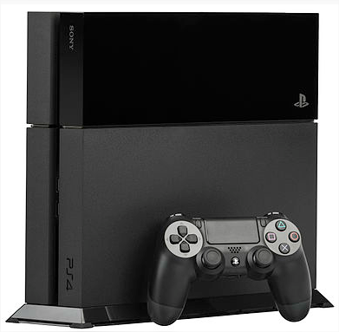

Imagem 1: Console PlayStation 4, com o controle DualShock 4 à frente.



Imagem 2: Jogo God Of War Ragnarok, um dos jogos mais bonitos graficamente do console.

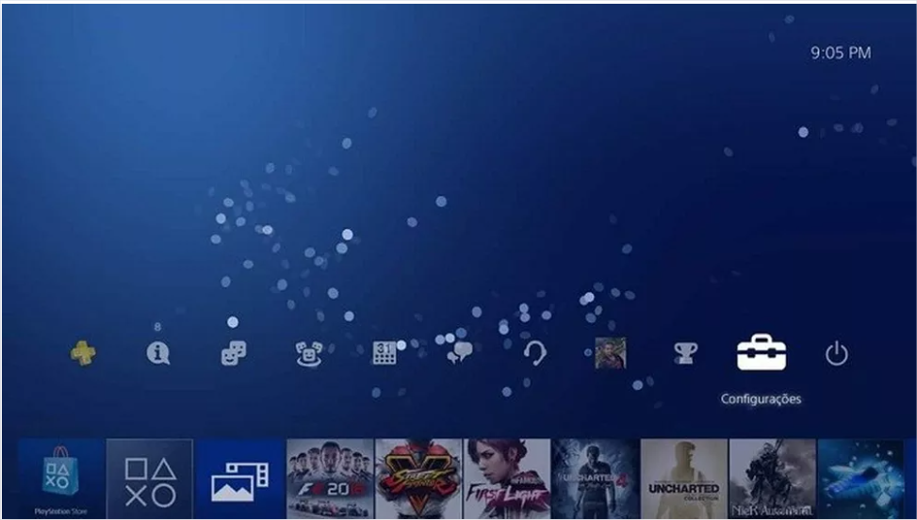

Imagem 3: Área de trabalho do PlayStation 4.

## Onde encontrar

O PlayStation 4 pode ser encontrado em grandes varejistas como: Casas Bahia, Ponto Frio, Lojas Americanas, Extra e Magazine Luíza.

Assim como lojas especializadas em jogos eletrônicos em Joinville como a GameMania, Joinville Games.

Porém o produto também pode ser encontrado em lojas Online, das grandes varejistas de houver, ou pelo Mercado Livre, Amazon Brasil, Submarino.

Mas caso preferir a pessoa também pode optar por adquirir o produto na loja oficial da Sony no Brasil, a Sony Store.

# CONCLUSÃO

Diante dos cinco anos de experiência com o produto, ficou evidente que o produto PlayStation 4 desempenhou um papel importante como console de vídeo game, com sua extensa biblioteca de 3481 jogos disponíveis, o que acaba por atingir diversos públicos.

Porém o produto vai além de ser somente um console de vídeo game, ele acabou virando um componente um componente central e versátil em nosso lar. A ampla gama de funcionalidades, desde a reprodução de jogos até a capacidade de atuar como reprodutor de filmes em Blu-Ray e a integração com aplicativos como Netflix, demonstra a sua adaptação às diversas preferências de entretenimento da família.

O controle DualShock 4 se destaca pela sua ergonomia, proporcionando conforto durante longas sessões de jogo, enquanto sua construção robusta e eficiente sistema de dissipação de calor garantem um desempenho consistente e seguro.

A interface do sistema operacional proprietário, com sua disposição organizada de ícones e acesso fácil aos aplicativos recentemente utilizados, contribui para uma experiência de usuário intuitiva, assim como sua construção robusta contendo um eficiente sistema de dissipação de calor garantem um desempenho consistente e seguro.

Assim, conclui-se que o Playstation 4 não apenas cumpriu sua função como console de videogame, mas também se consolidou como um elemento fundamental que proporcionou momentos de diversão e entretenimento para toda a família, adaptando-se às diferentes preferências e oferecendo uma experiência de usuário abrangente e satisfatória.

# REFERÊNCIAS BIBLIOGRÁFICAS

Wikipédia: A enciclopédia livre.

Disponível em: <https://pt.wikipedia.org/wiki/PlayStation_4>. Acesso em: 22/11/2023.

Site Oficial PlayStation.

Disponível em: <https://www.playstation.com/pt-br/ps4/buy-ps4/>. Acesso em: 22/11/2023

Techtudo Notícias.

Disponível em: <https://www.techtudo.com.br/noticias/2013/11/playstation-4-confira-o-guia-completo-sobre-o-novo-console-da-sony.ghtml>. Acesso em: 22/11/2023.